KETERANGAN

- Kelompok : -
- Judul Praktek : Teknik Implementasi Menggunakan SOP
- Tanggal Praktek : 20 Februari 2022
- Tanggal Pengumpulan Laporan : 22 Februari 2022
- Nama Praktikan : Tsaniya Faridah Maulida
- Nama Praktikan : Erika Dwi Jayanti
- Nama Dosen : Mina Naidah Gani, Dutech., S.T., M.Eng.
Rifa Hanifatunnisa, S.ST., M.T

DAFTAR ISI

KETERANGAN 1
DAFTAR ISI 2
I. TUJUAN PRAKTIKUM 3
II. DASAR TEORI 3
III. ALAT – ALAT YANG DIGUNAKAN 3
IV. LANGKAH KERJA 4
V. HASIL PERCOBAAN DAN FOTO PERCOBAAN 5
VI. ANALISA DATA 8
VII. KESIMPULAN 8
VIII. DAFTAR PUSTAKA 9

TUJUAN PRAKTIKUM
      - Mengenali, merangkai dengan IC
      - Dapat menentukan nomor kaki IC
      - Dapat membedakan IC dengan nomor deri yang berbeda
      - Dapat membaca data sheet IC
      - Dapat meletakan IC di atas protoboard sesuai kaki-kaki yang IC dan merangkainya bersama resistor dan LED
      - Dapat mengambil tabel kebenaran dari masing-masing

DASAR TEORI
Fungsi Boolean atau dalam bahasa Inggris disebut dengan Boolean Algebra adalah matematika yang digunakan untuk menganalisis dan menyederhanakan Gerbang Logika pada Rangkaian- rangkaian Digital Elektronika. Boolean pada dasarnya merupakan Tipe data yang hanya terdiri dari dua nilai yaitu “True” dan “False” atau “Tinggi” dan “Rendah” yang biasanya dilambangkan dengan angka “1” dan “0” pada Gerbang Logika ataupun bahasa pemrograman komputer.

Suatu fungsi boolean bisa dinyatakan dalam tabel kebenaran. Suatu tabel kebenaran untuk fungsi boolean merupakan daftar semua kombinasi angka-angka biner 0 dan 1 yang diberikan ke variabel-variabel biner dan daftar yang memperlihatkan nilai fungsi untuk masing-masing kombinasi biner.

SOP (Sum of Product) atau yang diistilahkan dengan jumlah dari hasil perkalian. Untuk mendapatkan ekspresi Boolean, yang diperhatikan hanyalah “keluaran yang bernilai 1”. Suku-suku bentuk SOP disebut minterm. Mengambil persamaan dari output yang berlevel 1. Output yang berlevel 1 memiliki input input. Jika inputnya berlevel 0, maka variable tersebut di NOT kan. Jika inputnya berlevel 1, maka inputnya tetap.

Ekspresi SOP lebih banyak digunakan dari pada ekspresi POS karena sesuai dengan implementasi pada Tabel Kebenaran. Rangkaian SOP dapat dibentuk dari kombinasi gerbang AND-OR NOT.

ALAT – ALAT YANG DIGUNAKAN

      - Power Suply
      - Proto board
      - Jumper/Kabel
      - Multimeter
      - 6 IC gerbang dasar
      - Resistor 330 Ω 1 buah
      - LED 1 buah

LANGKAH KERJA
A | B | C | F
0 | 0 | 0 | 0
0 | 0 | 1 | 1
0 | 1 | 0 | 0
0 | 1 | 1 | 0
1 | 0 | 0 | 1
1 | 0 | 1 | 0
1 | 1 | 0 | 1
1 | 1 | 1 | 0

      - Buatlah persamaan output dari F menggunakan SOP
      - Gambarkan Rangkaiannya

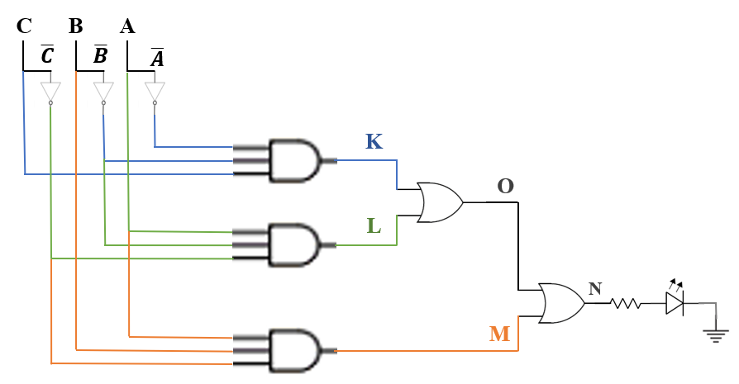

      - Simulasikan menggunakan TinkerCAD
      - Realisasikan diatas protoboard
      - Catat hasil tegangannya.

HASIL PERCOBAAN DAN FOTO PERCOBAAN
Tabel 1. Percobaan dengan simulator
- A | B | C | F | LED | Simulasi
0 | 0 | 0 | 0 | Mati | 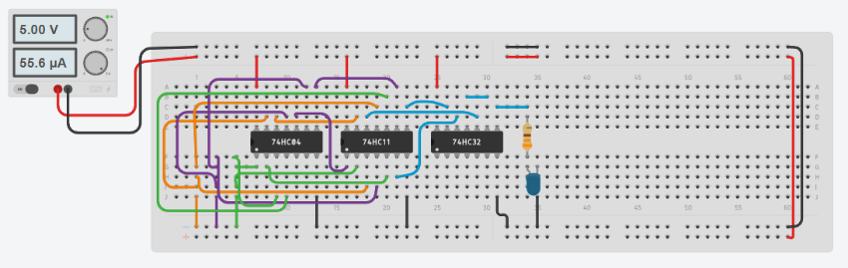
0 | 0 | 1 | 1 | Nyala | 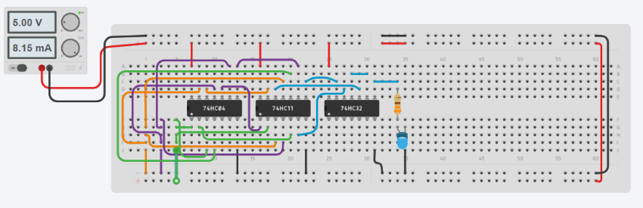
0 | 1 | 0 | 0 | Mati | 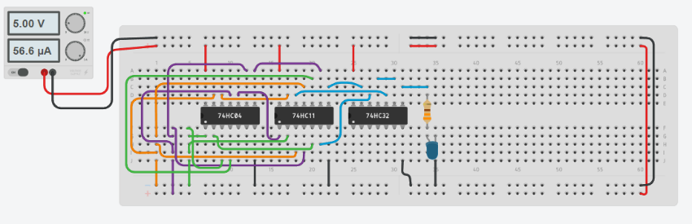
0 | 1 | 1 | 0 | Mati | 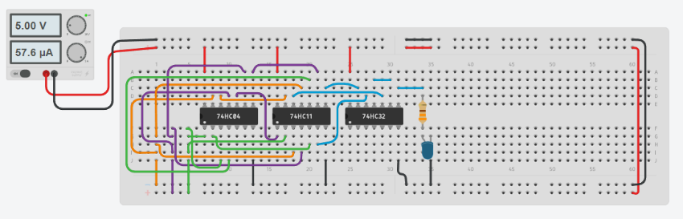
1 | 0 | 0 | 1 | Nyala | 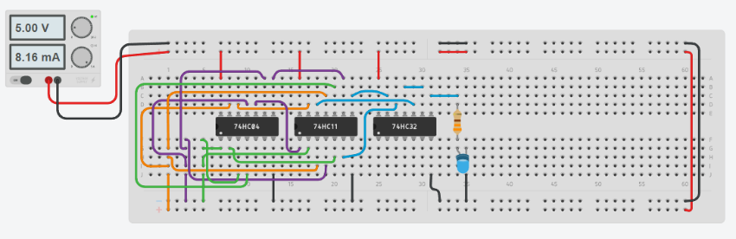
1 | 0 | 1 | 0 | Mati | 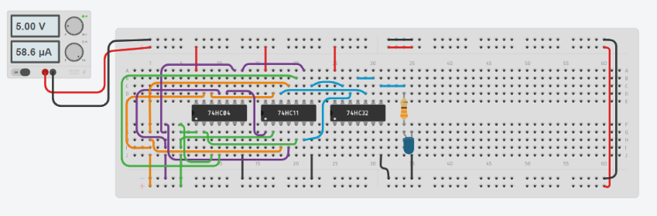

1 | 1 | 0 | 1 | Nyala | 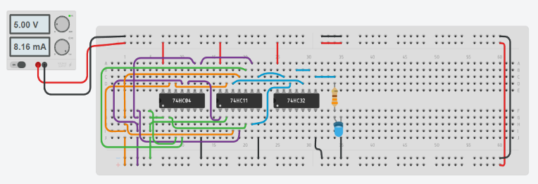
1 | 1 | 1 | 0 | Mati | 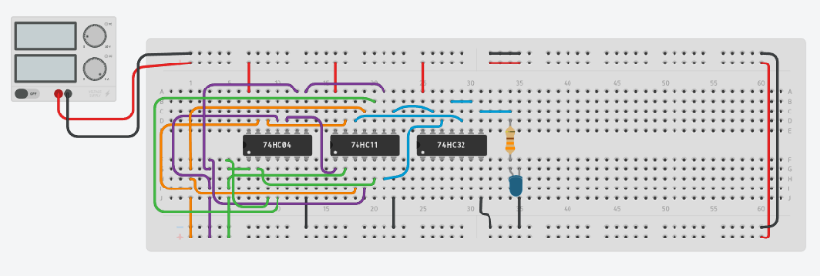

Table 2. Percobaan dengan praktikum real
Input |  |  | Output |  | Gambar Praktikum
A | B | C | F | V(F) | Gambar Praktikum
0 | 0 | 0 | 0 | 0V | 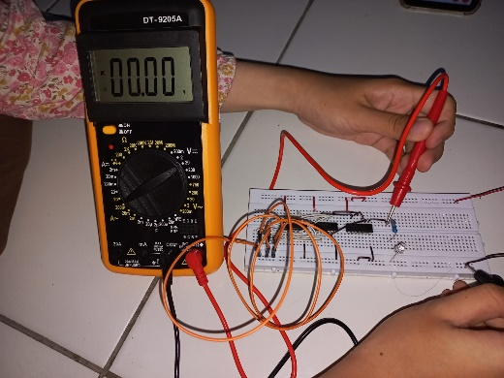
0 | 0 | 1 | 1 | 4,91V | 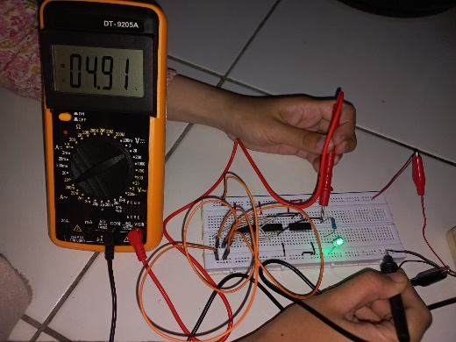
0 | 1 | 0 | 0 | 0V | 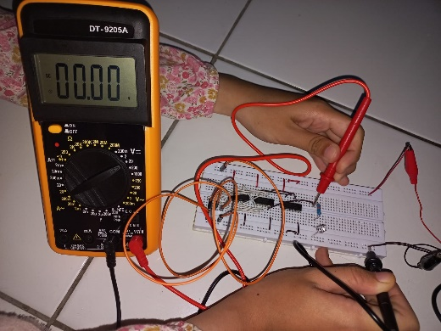
0 | 1 | 1 | 0 | 0V | 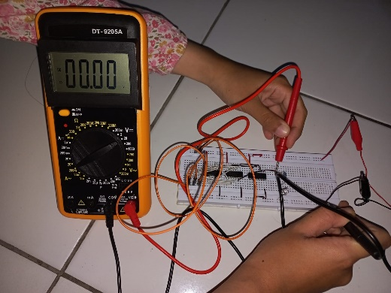
1 | 0 | 0 | 1 | 4,88V | 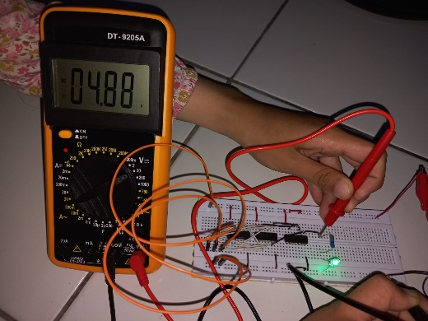
1 | 0 | 1 | 0 | 0V | 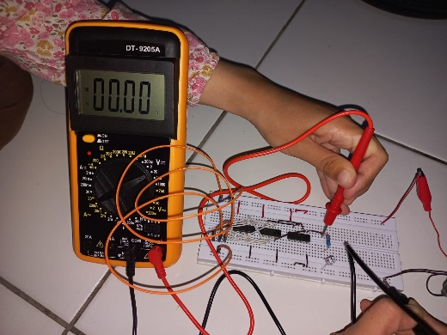
1 | 1 | 0 | 1 | 4,87V | 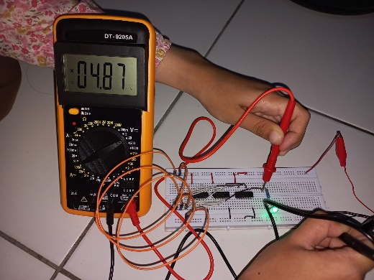
1 | 1 | 1 | 0 | 0V | 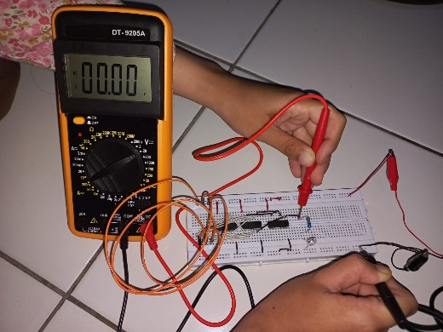

ANALISA DATA
Pada praktikum kali ini dilakukan dengan menggunakan SOP yang dimana harus menggunakan tiga IC sekaligus yaitu 7404, 7411, dan 7432.
Saat akan mulai menyambungkan input A bar, B bar dan C bar itu kita harus melewati gerbang NOT di bagian input dan pasangan input yaitu output harus disambungkan ke input gerbang AND tetapi berbeda dengan A biasa itu bisa langsung menuju gerbang AND tanpa harus meleawti gerbang Not Terlebih dahulu.
Dengan itu kita bisa mengecek dengan table kebenaran bahwa pada rangkaian 001, 100, dan 110 nol itu sudah tebukti menyala LED dan sesuai dengan tabel kebenarannya. Saat dilakukan praktikum real menggunakan multimeter untuk mengukur tegangan nya pada rangkaian pada semua rangkaian dan pada LED yang mati itu tegangan yang terukur hanya 0V. berbeda dengan LED yang menyala tegangannya pun berbeda- beda pada saat keadaan input 001 itu terdapat tegangan 4,91 V. Pada keadaan input 100 terdapat tegangan 4,88 V , dan pada keadaan input 110 terdapat tegangan sebesar 4,87 V. yang terlihat bahwa dari led yang menyala pertama itu tegangan nya besar dan sampai led keadaan selanjutnya tegangan jugaterlihat tegangan nya turun tidak sebsesar LED pertama tetapi masih dalam range yang tidak jauh.

KESIMPULAN
Dari praktikum yang telah dilakukan dapat disimpulkan bahwa dengan menggunakan teknik SOP kita tidak bisa asal menyambungkan kabel itu kemana tetapi kita juga harus bisa membaca data sheet gerbang mana yang akan kita pakai agar rangkaian terhubung dan sesuai dengan tabel kebenarannya.

DAFTAR PUSTAKA
Saptiningsih, ika.2014. “Rangkaian Logika Kombinasi”.
http://saptiningsihika.blogspot.com/2014/03/rangkaian-logika-) 19 Februari 2022

Yangindrajat, demas.2015. “Rangkaian Sop dan Pos”. https://id.scribd.com/doc/260976520/Rangkaian- SOP-Dan-19 Februari 2022)

